VIII  РАЗРЕД | Друштво физичара Србије | ДРЖАВНИ НИВО  28.4.2018.
VIII  РАЗРЕД | Министарство просвете, науке и технолошког развоја Републике Србије | ДРЖАВНИ НИВО  28.4.2018.
VIII  РАЗРЕД | ЗАДАЦИ | ДРЖАВНИ НИВО  28.4.2018.
- У цилиндрични суд вертикалних зидова сипа се иста маса воде и уља. Одредити притисак течности на дно суда и на граници између две течности, ако је укупна висина течности у суду $H=\text{92}\text{ cm}$. Густине воде и уља су $ρ_{v}=\text{1000}{\text{ kg/m}}^{3}$ и $ρ_{u}=\text{840}{\text{ kg/m}}^{3}$, а атмосферски притисак је $p_{a}=\text{101}\text{.}3\text{ kPa}$. Течности се не мешају.
- Грејач $(R_{g})$ је везан редно у коло са отпорником $(R_{0})$, извором струје и амперметром као на слици 1. Амперметар у овом случају показује струју $I_{1}=0\text{.}1\text{ A}$. Када се између тачака А и B веже отпорник непознате отпорности $R$ амперметар мери струју $I_{2}=0\text{.}\text{05}\text{ A}$. Када се овај исти отпорник веже у коло између тачака А и C амперметар мери струју $I_{3}=0\text{.}3\text{ A}$. Одредити коефицијент корисног дејства грејача у сва три случаја. Унутрашње отпорности извора и амперметра занемарити.
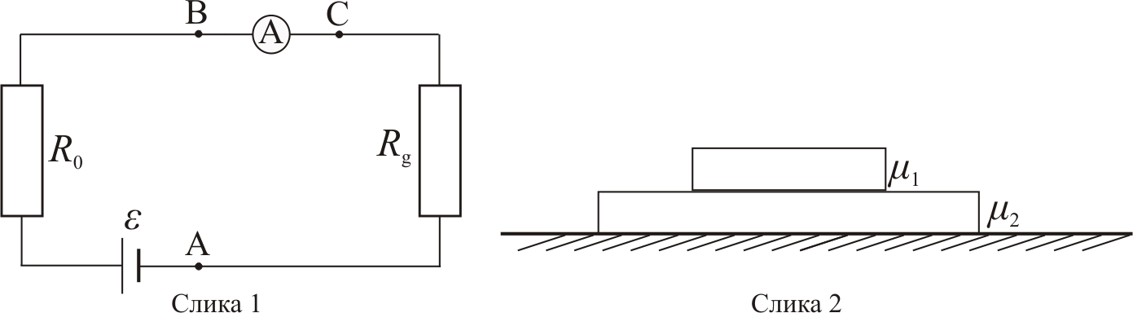
- На столу леже две даске различитих дужина, а једнаких маса (слика 2). Коефицијенти трења су $μ_{1}=0\text{.}\text{05}$(између дасака) и $μ_{2}=0\text{.}1$(између даске и подлог е). Одредити време после ког ће се даске зауставити ако чекић удари у: а) горњу даску, б) доњу даску. У оба случаја чекић дасци саопштава хоризонталну почетну брзину $v_{0}=1\text{ m/s}$. Доња даска је довољно дуга тако да је горња све време на њој целом дужином.
- Ученик висине $H=\text{140}\text{ cm}$ стоји испред вертикалног равног огледала. Колика мора бити најмања висина огледала ($h_{1}$), и на којој висини од подлоге ($h_{2}$) мора бити његова доња ивица, да би ученик видео у огледалу горњи део свог тела, до каиша који је на висини $h=\text{80}\text{ cm}$ изнад подлоге (слика 3)? Очи ученика су $a=1\text{0 cm}$ испод највише тачке тела. Помоћ: $h_{1}+h_{2}≠H\text{.}$
- У експерименту су три пута мерене вредности фреквенција $ν$ пријемника у зависности од брзине $v_{p}$ којом се пријемник кретао од извора звука. Подаци мерења су приказани у табели. Одредити: а) средње вредности измерених фреквенција ($ν_{\text{sr}}$) и апсолутне грешке измерених фреквенција ($Δν$) и записати их исправно, а из линеаризоване зависности измерене фреквенције од брзине пријемника, $ν=f(v_{p})$ одредити: б) вредност фреквенције звука извора $ν_{0}$ и в) брзину звука $v_{z}$. Тачност мерења инструмента којим је мерена фреквенција је $Δν=0\text{.}1\text{ Hz}$.
$$v_{p}\left[\text{m/s}\right]$$ | 4.0 | 6.4 | 8.2 | 10.1 | 12.8 | 14.5
$$ν\left[\text{Hz}\right]$$ | 197.6 | 196.0 | 195.1 | 193.6 | 192.2 | 191.4
$$ν\left[\text{Hz}\right]$$ | 197.5 | 196.0 | 194.8 | 193.7 | 192.0 | 191.2
$$ν\left[\text{Hz}\right]$$ | 197.6 | 196.0 | 194.9 | 193.4 | 192.1 | 191.1

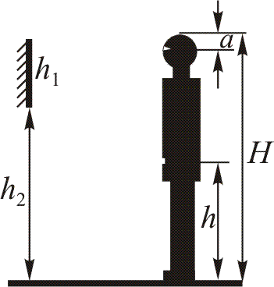
Напомене: Сва решења детаљно објаснити! Вредност убрзања Земљине теже је $g=9\text{.}\text{81}{\text{ m/s}}^{2}$. Сваки задатак носи по 20 поена.
Слика 3
___________________________________________________________________________
Задатке припремиле: др Бранислава Мисаиловић, Биљана Максимовић, Физички факултет, Београд
Рецензент: Проф. др Маја Стојановић, ПМФ, Нови Сад
Председник комисије: Проф. др Мићо Митровић, Физички факултет, Београд
Свим такмичарима желимо успешан рад!

VIII  РАЗРЕД |  | ДРЖАВНИ НИВО  28.4.2018.
VIII  РАЗРЕД | Друштво физичара Србије  Министарство просвете, науке и технолошког развоја Републике Србије | ДРЖАВНИ НИВО  28.4.2018.
VIII  РАЗРЕД | Решења задатака за VIII разред | ДРЖАВНИ НИВО  28.4.2018.
1. Притисак на дно суда је $p_{\text{dno}}=p_{a}+ρ_{v}{\text{gh}}_{v}+ρ_{u}{\text{gh}}_{u}$[2], а на граници $p_{\text{gr}}=p_{a}+ρ_{u}{\text{gh}}_{u}$[2]. Из односа маса уља и воде добија се $ρ_{v}h_{v}=ρ_{u}h_{u}$[3]. Укупна висина течности у посуди је $H=h_{v}+h_{u}=h_{v}(1+\frac{ρ_{v}}{ρ_{u}})$[5], $h_{v}=\frac{{Hρ}_{u}}{ρ_{u}+ρ_{v}}=\text{42}\text{ cm}$. Тражени притисци су $p_{\text{dno}}=p_{a}+2ρ_{v}{\text{gh}}_{v}=p_{a}+2ρ_{v}g\frac{{Hρ}_{u}}{ρ_{u}+ρ_{v}}≈\text{109}\text{.}5\text{ kPa}$[3+1], $p_{\text{gr}}=p_{a}+ρ_{u}{\text{gh}}_{u}≈\text{105}\text{.}4\text{ kPa}$ [3+1].
2. У првом случају је $I_{1}=\frac{ε}{R_{0}+R_{g}}$. Са слика за случај 2 и 3 се може закључити да је $I_{3}=I_{2}+I_{R}$, $I_{R}=I_{3}−I_{2}=0\text{.}\text{25}\text{ A}$[3], одакле се добија $I_{R}R=I_{2}R_{g}$, $R={R_{g}}/5$[2]. Отпорност $R_{0}$ се може добити на два начина. Први начин: Отпорност паралелне везе отпорника $R$ и $R_{g}$ је $R_{e}={R_{g}}/6$[1], па применом Омовог закона за цело струјно коло добијамо $I_{1}=\frac{ε}{(R_{0}+R_{g})}$[2], $I_{3}=\frac{ε}{(R_{0}+R_{g}\text{/6})}$[1], $R_{0}={R_{g}}/4$[2]. Други начин: Применом другог Кирхофовог правила $ε=I_{1}R_{0}+I_{1}R_{g}$[2], $ε=I_{3}R_{0}+I_{R}R$[2], одакле је $R_{0}={R_{g}}/4$[2]. Коефицијент корисног дејства грејача у првом случају је: $η_{1}=\frac{P_{1}}{P_{u}}=\frac{I_{1}^{2}R_{g}}{I_{1}^{2}(R_{g}+R_{0})}=\frac{4}{5}⋅\text{100}\text{\%}=\text{80}\text{\%}$[3+1]. У другом случају и трећем случају $η_{2}=η_{3}$[1], $η_{2}=\frac{I_{2}^{2}R_{g}}{I_{R}^{2}R+I_{3}^{2}R_{0}+I_{2}^{2}R_{g}}=\frac{I_{2}^{2}R_{g}}{I_{3}^{2}R_{0}+I_{3}^{2}R_{e}}=\frac{1}{\text{15}}⋅\text{100}\text{\%}≈6\text{.}\text{67}\text{\%}$ [3+1].
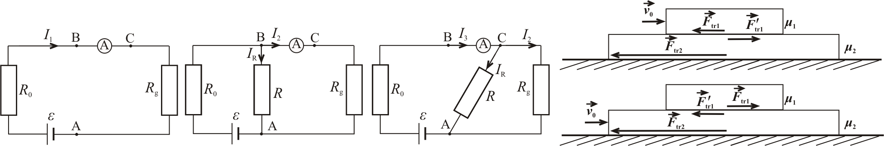

3. а) У првом случају креће се само горња даска успорењем $a_{1}=μ_{1}g$[3], а време до заустављања је $t_{1}={v_{0}}/{μ_{1}}g≈2\text{.}\text{04}\text{ s}$[1+1] (сила трења $F_{\text{tr1}}'$ повлачи доњу даску, али не може да је покрене јер је мања од силе трења клизања $F_{\text{tr2}}$ доње даске). б) У другом случају ${\text{ma}}_{1}'=μ_{1}\text{mg}$ горња даска се креће убрзано $a_{1}'=μ_{1}g$[3], па је $v_{1}=μ_{1}\text{gt}$, а доња ${\text{ma}}_{2}'=μ_{1}\text{mg}+2μ_{2}\text{mg}=5μ_{1}\text{mg}$ успорено $a_{2}'=5μ_{1}g$[3], па је $v_{2}=v_{0}−5μ_{1}\text{gt}$. У неком тренутку брзине обе даске ће се изједначити $v=v_{1}=v_{2}$[2], а време које је до тада протекло је $t_{0}={v_{0}}/6μ_{1}g≈0\text{.}\text{34}\text{ s}$[1]. $v=v_{0}−5μ_{1}{\text{gt}}_{0}={v_{0}}/6$. После тога доњу даску успорава трење са подлогом, а убрзава трење са горњом па $a_{3}=\frac{2μ_{2}\text{mg}−μ_{1}\text{mg}}{m}=3μ_{1}g=0\text{.}\text{15}g$[1.5]. Она се зауставља након $t_{2}^{'}=\frac{v_{2}}{a_{3}}=\frac{v_{0}}{0\text{.}9g}≈0\text{.}\text{11}\text{ s}$[1]$v_{0}$, па је њено заустављање трајало $t_{2}=t_{0}+t_{2}^{'}≈0\text{.}\text{45}\text{ s}$[0.5]. Горњу даску зауставља трење са доњом, па је ${\text{ma}}_{4}=μ_{1}\text{mg}$, $a_{4}=μ_{1}g$ [1.5], $t_{1}^{'}=\frac{v_{2}}{a_{4}}=\frac{v_{0}}{μ_{1}g}≈2\text{.}\text{04}\text{ s}$[1]. Њено заустављање трајало $t_{1}=t_{0}+t_{1}^{'}≈2\text{.}\text{38}\text{ s}$[0.5]. Напомена: након заустављања силе трења између дасака мењају смер (супротан од смера на слици).

4. Половина растојања каиша и очију је $x=\frac{H−h−a}{2}=\text{25}\text{ cm}\text{.}$ [7+1] Висина огледала је од њега већа за пола растојања очију и врха тела $h_{1}=x+\frac{a}{2}=\text{30}\text{ cm}\text{.}$[5+1] Такође је $h_{2}=h+x=\text{105}\text{ cm}\text{.}$[5+1]

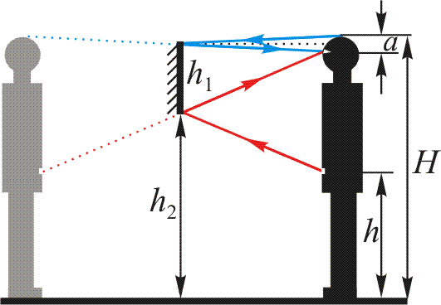
5. а) У табели су дате израчунате средње вредности, одступања и грешке фреквенције. Сваку правилно израчунату и заокружену средњу вредност бодовати са 0.1 поен, са 0.2 сва три одступања и 0.2 сваку апсолутну грешку, а график [6] поена.
$$v_{p}\left[\text{m/s}\right]$$ | 4.0 | 6.4 | 8.2 | 10.1 | 12.8 | 14.5
$$ν\left[\text{Hz}\right]$$ | 197.6 | 196.0 | 195.1 | 193.6 | 192.2 | 191.4
$$ν\left[\text{Hz}\right]$$ | 197.5 | 196.0 | 194.8 | 193.7 | 192.0 | 191.2
$$ν\left[\text{Hz}\right]$$ | 197.6 | 196.0 | 194.9 | 193.4 | 192.1 | 191.1
$$ν_{\text{sr}}\left[\text{Hz}\right]$$ | 197.57  197.6 | 196.0  196.0 | 194.93  194.9 | 193.57  193.6 | 192.1  192.1 | 191.23  191.2
$$\left|ν−ν_{\text{sr}}\right|\left[\text{Hz}\right]$$ | 0.03  0.07  0.03 | 0  0  0 | 0.17  0.13  0.03 | 0.03  0.13  0.17 | 0.1  0.1  0 | 0.17  0.03  0.13
$$Δν\left[\text{Hz}\right]$$ | 0.1 | 0.1 | 0.2 | 0.2 | 0.1 | 0.2

б) Из једначине за Доплеров ефекат у случају када се пријемник удаљава од извора звука $ν=\frac{v_{z}−v_{p}}{v_{z}}ν_{0}=−\frac{ν_{0}}{v_{z}}v_{p}+ν_{0}$[2], се може закључити да је коефицијент правца посматране зависности $(ν={\text{kv}}_{p}+a)$ $k=−\frac{ν_{0}}{v_{z}}$[1], а одсечак $a=ν_{0}$[1]. Добијена вредност одсечка са графика је $ν_{0}=\text{199}\text{.}9\text{ Hz}$[2], а коефицијент правца је $k=\frac{y_{B}−y_{A}}{x_{B}−x_{A}}≈−0\text{.}\text{61} m^{\text{-1}}$ [1]. в) Брзина звука је $v_{z}=\frac{a}{k}=\frac{ν_{0}}{k}≈\text{327}\text{.}7\text{ m/s}$ [3+1].
Начин бодовања:
Негативни поени за график, између осталог за:
- Координатне осе треба цртати по ивицама милиметарског папира -0.2
- Без наслова -0.2 (наслов није $y=f(x)$)
- Лоша размера -0.2 (график заузима мање од 1/4 простора папира)
- Осе нису обележене и недостају јединице -0.2
- Унете су мерене бројне вредности на осе -0.2
- Ако 1. и 2. изабрана тачка није између 1. и 2. односно претпоследње и последње експерименталне -0.5
- Изабране тачке нису у мереном опсегу -0.5
- Лоша размера подеока -0.2 ($1 \text{mm}$на милиметарском папиру може да одговара ... 0.05; 0.1; 0.2; 0.4; 0.5; 1; 2; 4; 5; 10 ... јединица величине која се приказује)
Негативни поени за рачун, између осталог за:
- Лоша размера – за коефицијент правца 50% предвиђених бодова
- Ако нису изабране добре тачке са графика – за тражене величине 50% предвиђених бодова
Коришћење експерименталних тачака уместо тачака са графика не доноси поене, осим поена за линеаризацију.
